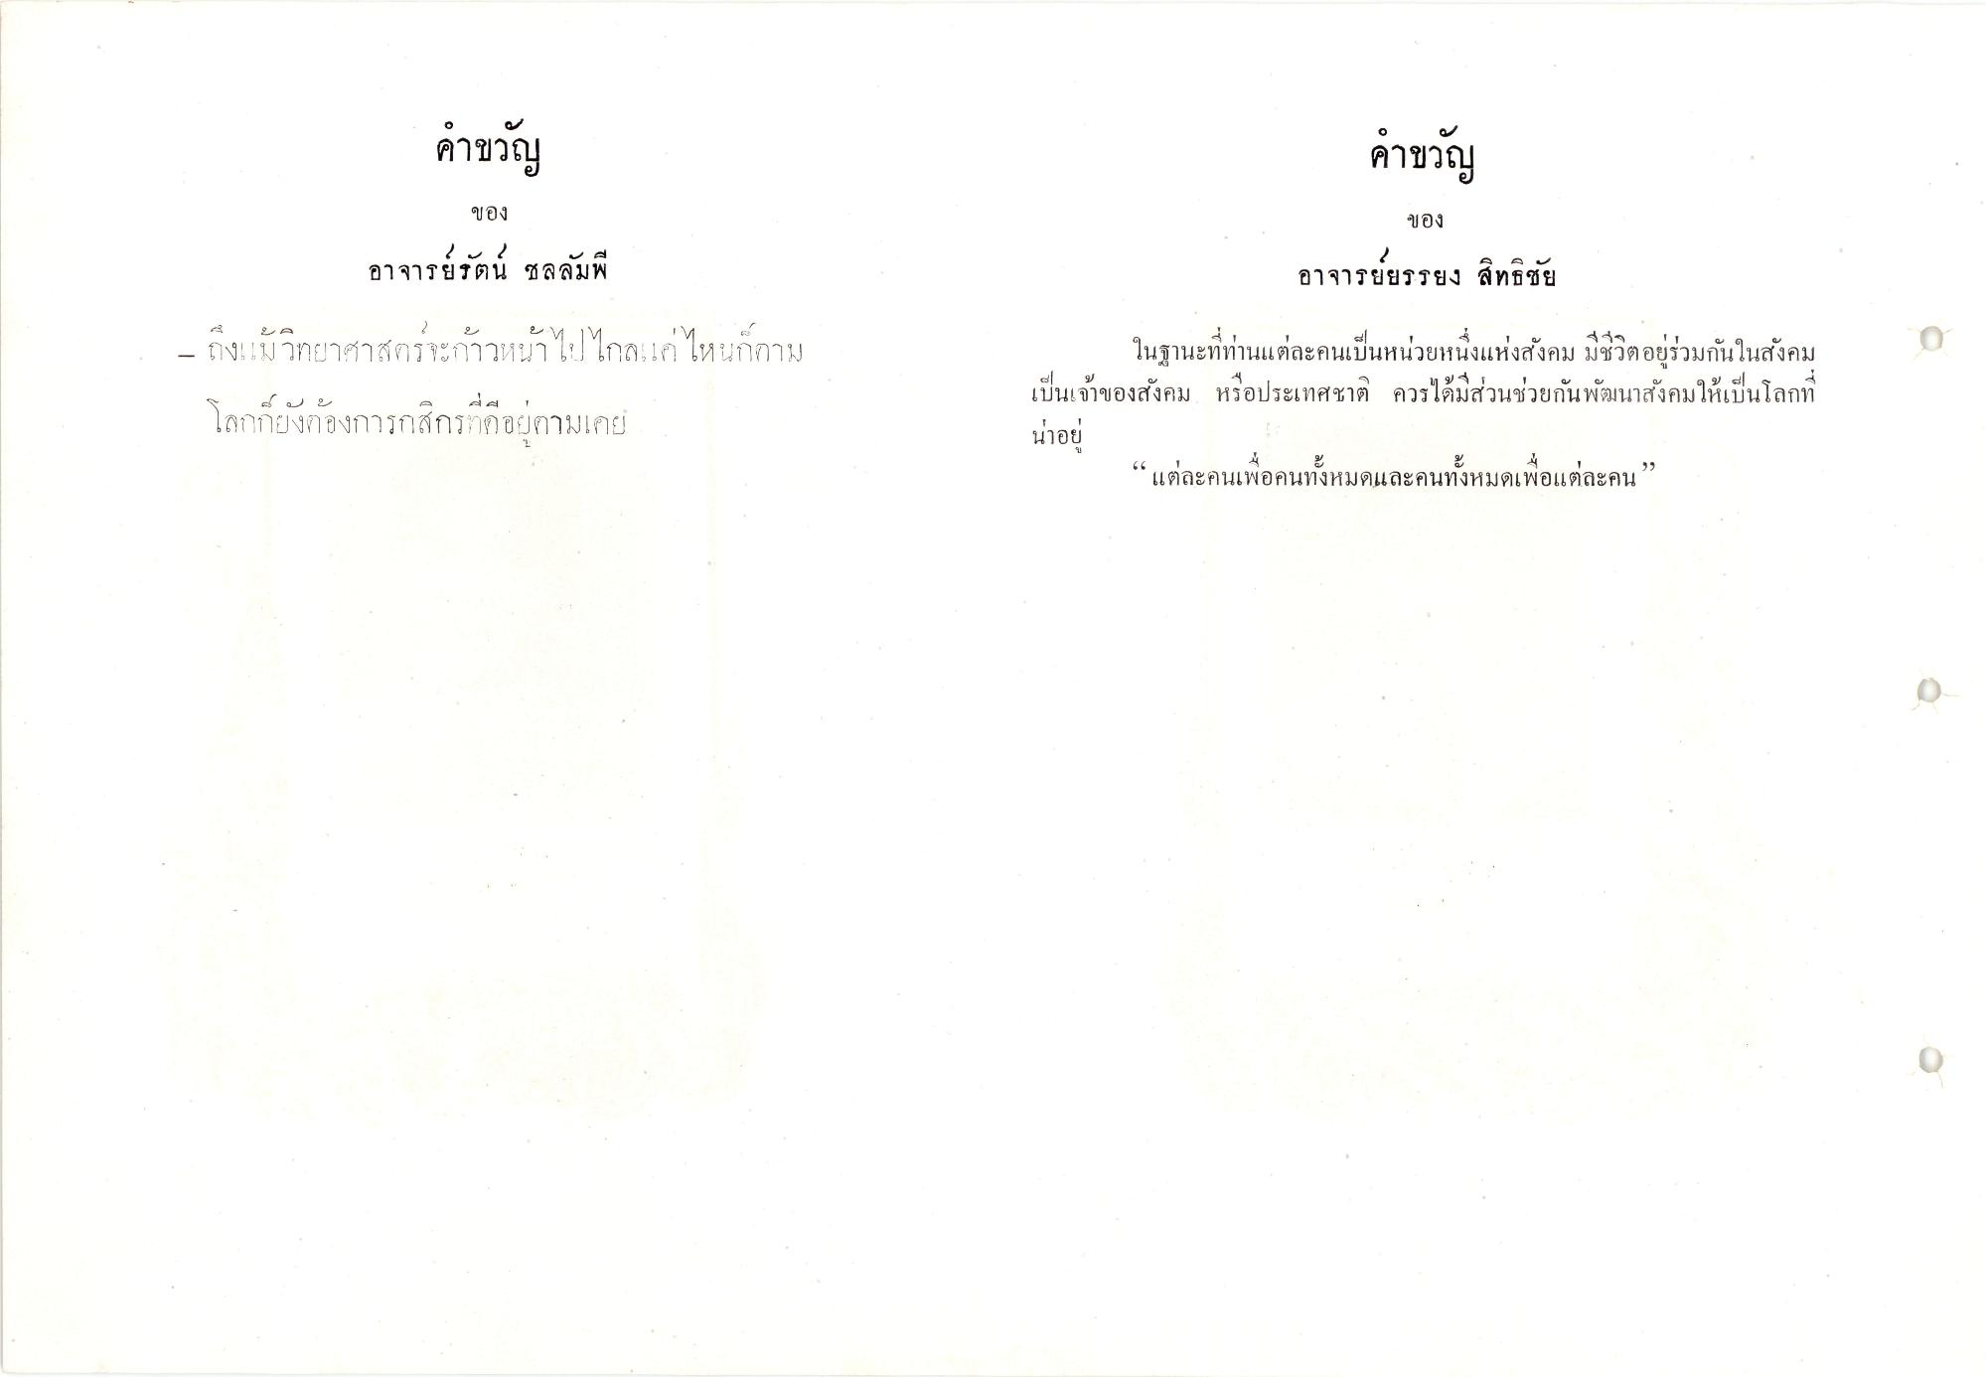
คําขวัญ
คําขวัญ
ของ
ของ
อาจารยยรรยง สิทธิชัย
ารยขรรยง
สิทธิชัย
อาจารย์รัตน์ ชลลัมพี - ถึงแม้วิทยาศาสตรจะก้าวหน้าไปไกลแค่ไหนก็ตาม
โลกก็ยังต้องการกสิกรที่ดีอยู่ตามเคย
นททาน!
d่า คนเบนหนวยให้นงแห่งสง โคม มชวย
เบนเบาๆ
เศชาต
หมวก
12ห้เบนเ
ในฐานะที่ท่านแต่ละคนเป็นหน่วยหนึ่งแห่งสังคม มีชีวิตอยู่ร่วมกันในสังคม เป็นเจ้าของสังคม หรือประเทศชาติ ควรได้มีส่วนช่วยกันพัฒนาสังคมให้เป็นโลกที่ น่าอยู่
“แต่ละคนเพื่อคนทั้งหมดและคนทั้งหมดเพื่อแต่ละคน
)
19 9.

